INDICAÇÃO Nº ___/2025 - GAB. VER. PROF. EDINHO

ASSUNTO: Manutenção e reparo do pavimento asfáltico da Rua Robert Riston Vaughan – Vila Santa Terezinha.

EXMO. SR. PRESIDENTE DA CÂMARA MUNICIPAL DE SUMARÉ,
Indico, nos termos regimentais, ao Excelentíssimo Senhor Prefeito Municipal, Henrique Stein Sciáscio, que solicite ao departamento competente da Secretaria Municipal de Obras a adoção das providências necessárias para a manutenção e reparo do pavimento asfáltico da Rua Robert Riston Vaughan, no bairro Santa Terezinha.
O referido trecho apresenta um buraco de grandes proporções, que tem causado transtornos à população local, especialmente aos motoristas e pedestres que circulam pela via. A situação compromete a segurança viária, podendo ocasionar acidentes, além de danificar veículos e dificultar o tráfego de serviços públicos essenciais.

A demanda é fruto de reivindicações dos moradores da região, que solicitam providências urgentes para a recuperação da malha asfáltica. O reparo contribuirá para a melhoria da mobilidade urbana e para a qualidade de vida da comunidade.
Contando com a atenção e o comprometimento dessa administração com a melhoria da infraestrutura urbana, desde já renovo votos de elevada estima e consideração.
Sala das Sessões, 9 de setembro de 2025.

VEREADOR PROFESSOR EDINHO
REPUBLICANOS

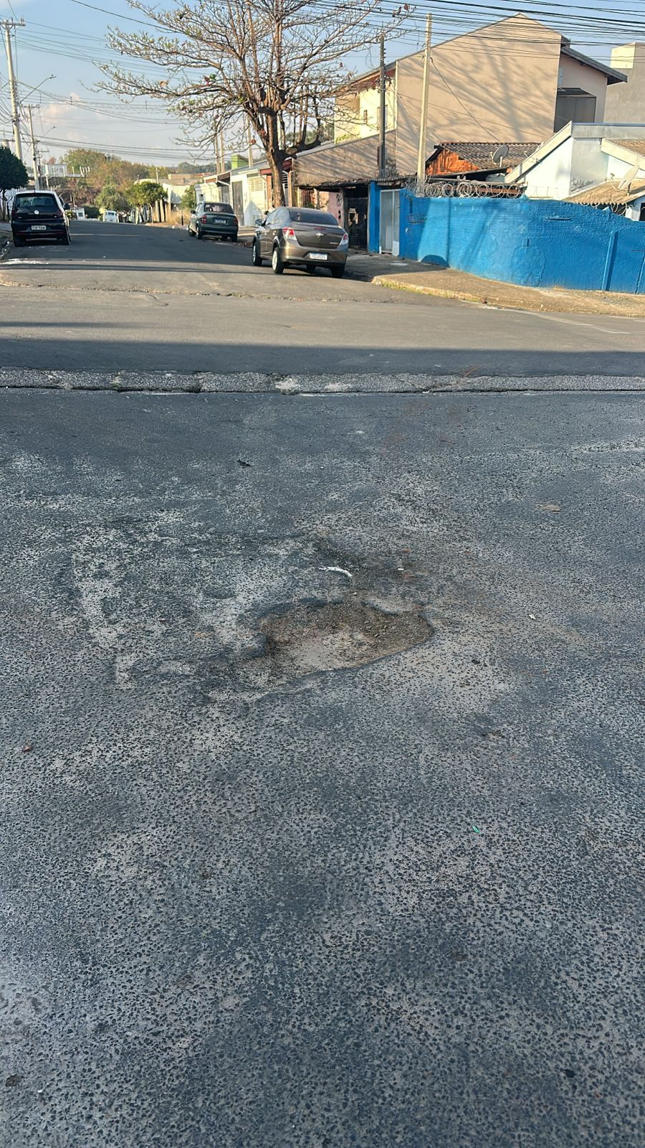
ANEXO

